Муниципальное бюджетное образовательное учреждение
«Самусьский лицей имени академика В.В.Пекарского»

Воспитательное мероприятие
«Помнить солдата»
ко Дню Неизвестного солдата 3 декабря,
в рамках реализации мероприятий
Всероссийской акции в формате "Дней единых действий"

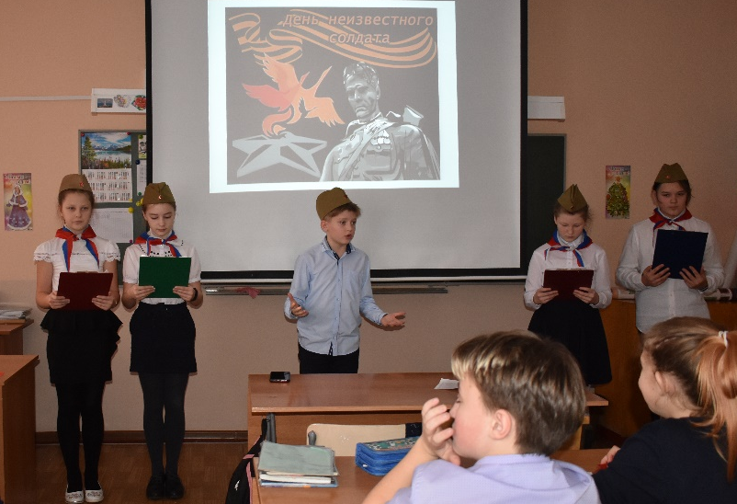

Автор:
Стрельникова Нина Павловна
педагог дополнительного образования

п. Самусь -2021

Данное мероприятие является одним из традиционных в программе патриотического воспитания детской общественной организации «Шанс» МБОУ «Самусьского лицея». Накануне данного события на параллели 5 -6 классов лицея проводится подготовительная работа. Форма устного журнала, использование видеоматериалов, исполнение песни, проведение акции позволяет максимально погрузить обучающихся в историю памятной даты, посвященной Дню Неизвестного солдата.

- Цель: познакомить учащихся с историей появления памятной даты, мемориала «Могила Неизвестного Солдата", с поисковыми отрядами и их деятельностью.

Задачи:
- создать условия для воспитания чувств патриотизма, уважения к истории страны;
- привлечь внимание к истории своих предков, и гордости за их преданность своему Отечеству.
- привлечь учащихся к участию в акции «Помнить солдата».

Методы: рассказ-беседа, наглядные: демонстрация слайд-шоу, видеофрагменты; художественные: исполнение стихов, песни;
практические: участие в акции.

Целевая аудитория: обучающиеся 5-6 х классов.

Мероприятие состоит из двух частей:
- Устный журнал;
- Акция

Время проведения – 1,5 часа.

Подготовительная работа по организации мероприятия:
- 1)Через уроки музыки учащиеся знакомятся с песней «Шел солдат», сл. В.Матусовского, муз. Соловьева – Седова, разучивают музыку и слова.
2)Активисты РДШ заранее собирают материал о памятнике, обелиске, который установлен в данном населенном пункте, поселке, городе, области. Собранный материал используют в сценарии или при проведении экскурсии к памятнику.
2) Волонтеры делают объявления на школьном радио, через социальные сети и группы о предстоящей акции:
«Уважаемы ребята, педагоги, родители! 3 декабря в лицее пройдет акция «Помнить солдата», посвященная памятной дате- Дню Неизвестного солдата! Мы уверены, что в каждой семье есть прадед или дедушка, прабабушка, или бабушка дядя, или тетя, которые отдали свою жизнь, свой труд, свой долг Родине ради мира на земле. Они все достойны нашего уважения и памяти! В этот день каждого из вас мы приглашаем написать имя вашего солдата на памятной звездочке. Что для этого необходимо? Узнать имя и фамилию вашего солдата! В день проведения наши волонтеры будут работать в рекреациях и коридорах школы, и они помогут вам прикрепить звезду с вашей информацией на общий плакат».

3) Ведущие сценария – активисты РДШ, работают над выразительностью текста и стихов.

4)В сценарии используются видео фрагменты, которые необходимо скачать общую папку мероприятия.

Необходимое оборудование: проектор, экран, ноутбук, презентация, музыкальная аппаратура, ручки для участников акции, красные звёздочки, клей, ватманы с заголовком «Помним солдата», столы для расположения ватманов, стулья.

1) слад- оформление «3 Декабря – День Неизвестного солдата»

Ведущий 1. - Добрый день, уважаемые ребята и взрослые! 3 декабря в России отмечается памятная дата - День Неизвестного солдата.
Наш устный журнал мы назвали «Помнить солдата», она посвящается солдатам, которые погибли, и их имена по какой-либо причине остались неизвестны, но мы, потомки, не должны о них забывать, ведь они сражались за Родину.

Ведущий 2. - В 20 веке наша страна пережила несколько разрушительных войн. О самой страшной из них - Великой Отечественной, которая началась в июне 1941 и закончилась в мае 1945, мы часто смотрим фильмы, читаем воспоминания ветеранов и художественные произведения, чтобы не забыть, какой ценой наши солдаты отстояли хрупкий мир.

Ведущий 3. – Сегодня мы живем под мирным небом, и не знаем, как обрываются сны от разрывов снарядов, и земля уходит из-под ног. Мы не знаем ужасов войны, через которые прошли наши прадеды, деды, прабабушки и бабушки. Каждый восьмой житель нашей страны погиб на войне.
Ведущий 4. - Сотни тысяч семей не дождались отцов, сыновей, дочерей, братьев, сестер. Многие погибшие стали неизвестными солдатами. Они навечно остались лежать в Братских могилах
Ведущий 1. - После окончания Второй Мировой Войны, в разных государствах поднимался вопрос, о том, что надо найти способ сохранить память о неизвестных солдатах, чьи останки при захоронении были не опознаны. Таких неизвестных солдат на войне было множество.

Чтец - Неизвестный солдат!
Безымянный солдат!
Сколько вас, дорогих, в земле горькой
лежат?
Неизвестный солдат, безымянный солдат,
Ты Москву защитил, отстоял Сталинград.
Ты здесь насмерть стоял, у кавказских
ворот,
И от этих ворот фриц получил поворот.
2. Неизвестный герой? Безымянный герой?
Нельзя нам мириться с мыслью такой.
Не может Герой без имени быть,
Наше право и долг - его воскресить,
Это имя святое - Советский солдат,
Кто был всем народам товарищ и брат.
Он народам Европы Свободу принёс
И Знамя Победы до Берлина донёс.

Ведущий 2. - В нашей стране решение о создании такого памятного монумента, посвященного Неизвестному Солдату, было принято в 3 декабря в 1966 г, в честь 25-летней годовщины разгрома немецких войск под Москвой.
Ведущий 3. -Совсем непросто было решить, кого хоронить у стен Кремля. И так случилось, что в те дни под Москвой, в Зеленограде, была обнаружена воинская братская могила. Вот тогда и решено было выбрать погибшего именно отсюда. У погибшего солдата не было найдено никаких документов, он был по-настоящему безымянным
Ведущий 4. - Проведение торжественного ритуала состоялось 3 декабря. На орудийном лафете прах неизвестного солдата доставили с 41 км. Ленинградского шоссе в Москву.
Ведущий 1. - Все улицы, по которым следовал траурный кортеж, были заполнены людьми. Как это происходило, мы посмотрим фрагменты кино - хроники.
(видео фрагмент перезахоронения https://www.youtube.com/watch)

Ведущий 2. - Могила Неизвестного Солдата стал символом скорби по всем бойцам, пожертвовавшим своей жизнью ради спасения Родины. На плите, которая лежит на месте захоронения, написано: "Имя твое неизвестно. Подвиг твой бессмертен". В центре композиции пылает Вечный огонь. Люди приходят к памятнику, чтобы поклониться бойцу, отдавшему жизнь за свою Отчизну.
Ведущий 3. - С 12 декабря 1997 года в соответствии с Указом Президента России у могилы Неизвестного солдата круглосуточно стоит почетный караул. Караул осуществляется военнослужащими Президентского полка. Смена караула происходит каждый час.
(видео фрагмент смены караула: https://www.youtube.com/watch)

Чтец в военной форме

Ярко звезды горят,
И в кремлевском саду
Неизвестный солдат
Спит у всех на виду.
Над гранитной плитой
Вечный свет негасим.
Вся страна сиротой
Наклонилась над ним.
Он не сдал автомат
И пилотку свою.
Неизвестный солдат
Пал в жестоком бою.
Неизвестный солдат –
Чей-то сын или брат,
Он с войны никогда
Не вернется назад.
Ярко звезды горят,
И в кремлевском саду
Неизвестный солдат
Спит у всех на виду.
Свет зажгли мы ему
Под стеною Кремля,
А могила ему –
Вся земля, вся земля.
(Ю. Коринец)

Ведущий 4. - В 1961 году Михаил Матусовский в соавторстве с композитором Василием Соловьевым – Седым сочинили песню, которая звучит как символ служения родине простого русского солдата, он испокон веков вставал на защиту Отечества в лихую годину. Эту песни мы предлагаем исполнить всем нам.
(учащиеся исполняют песню «Шел солдат)

Ведущий 3. - В декабре 2014 года Президент РФ Владимир Путин подписал закон об установлении в России 3 декабря памятной даты — Дня Неизвестного Солдата – в память о российских и советских воинах, погибших в боевых действиях на территории нашей страны или за ее пределами.
Ведущий 1. - В этот день принято вспомнить и почитать всех погибших солдат, отдавать им дань памяти и уважения.

(Видеофрагмент«Памятная дата России» https://www.youtube.com/watch)
Ведущий 2. - Даже спустя много лет, на местах боевых сражений в нашей стране работают специальные поисковые отряды и пытаются узнать имена без вести пропавших. Ведь еще Суворов сказал, что война не окончена, пока не похоронен последний солдат.

Ведущий 3. - За время своей деятельности отряды предали земле и перезахоронили более ста двадцати тысяч воинов, установили более девяти тысяч имен защитников Отечества, считавшихся без вести пропавшими.
Ведущий 4. - Важно не только количество поднятых солдат, значимо возвращение памяти об этих солдатах. Чем занимаются поисковые отряды, мы узнаем из видео фильма.
(фрагмент работы поисковых отрядов: https://www.youtube.com/watch)

Чтец в военной форме
Его зарыли в шар земной,
А был он лишь солдат,
Всего, друзья, солдат простой,
Без званий и наград.
Ему как мавзолей земля -
На миллион веков,
И Млечные Пути пылят
Вокруг него с боков.
На рыжих скатах тучи спят.
Метелицы метут,
Грома тяжелые гремят,
Ветра разбег берут.
Давным-давно окончен бой...
Руками всех друзей
Положен парень в шар земной,
Как будто в мавзолей...
(С. Орлов)

Ведущий 4. — Это проникновенное стихотворение было написано поэтом-фронтовиком Сергеем Орловым в июне 1944 года, за много лет до того, как в Москве появилась могила Неизвестного солдата. Но как точно сумел поэт выразить смысл того, что народ всегда будет чтить своих солдат, и воздвигнет ему десятки памятников, олицетворяющих горькую память о павших на пути к Победе.

(видеофильм или презентация памятников Неизвестному солдату в России
1 минута 48 секунд)

Ведущий 2. - Подвиг защитников Отечества бессмертен во все времена, а символом памяти в наши дни стали памятники и обелиски, георгиевские ленточки, красные гвоздики, красные звезды.

Ведущий 3. - Сегодня мы приглашаем вас стать участниками акции «Помним солдата». Несколько дней назад наши волонтеры объявляли в классах о проведении такой акции, и мы уверены, что вы узнали у своих родных имена ваших Солдатов: прадедов, дедов, прабабушек или бабушек, дядей, или братьев, которые отдали свою жизнь, свой труд, свой долг Родине ради мира на земле.

Ведущий 4. - Они все- известные и неизвестные, знаменитые и скромные сделали для нас невозможное и главное - Победу! Приглашаем каждого из вас на звездах написать фамилию и имя вашего родственника и поместить звезду на общий плакат, волонтеры отряда «Шанс» РДШ вам в этом помогут!
(фоном звучит песня «Журавли», идет акция «Помнить солдата»,
волонтёры раздают звездочки, ручки, помогают крепить звездочки)

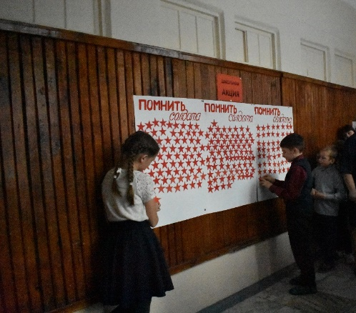
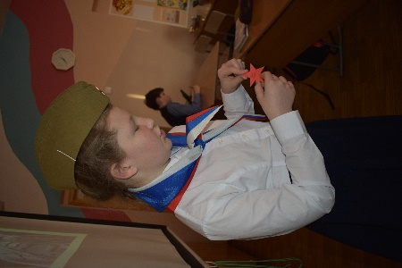

В завершении акции группа активистов – организаторов данного мероприятия в сопровождении вожатой и классного руководителя идут на экскурсию к памятнику павшим в годы ВОВ, возлагают цветы.
